浙江音乐学院免听申请操作说明
一、学生免听申请操作说明
- 学生登录教务系统账号，点击我的--免听申请,选择当前学期（2019-2020-2），在需要申请免听的课程的最后一列点击--申请免听
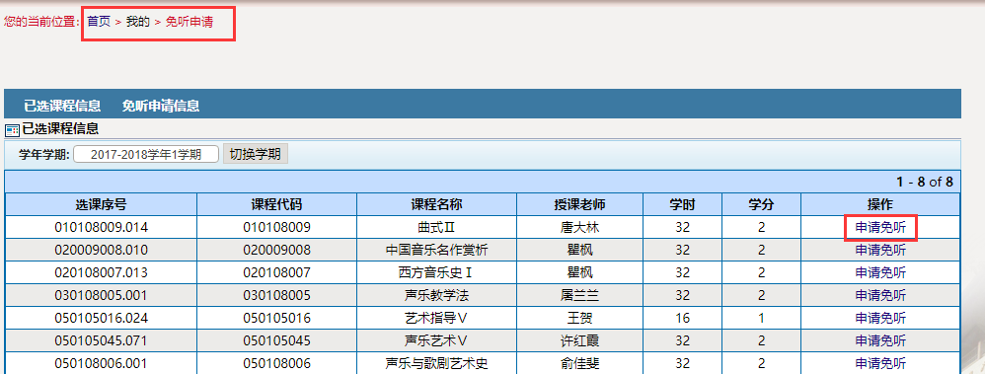
- 点击申请免听后，学生选择免听原因，点击提交即可。
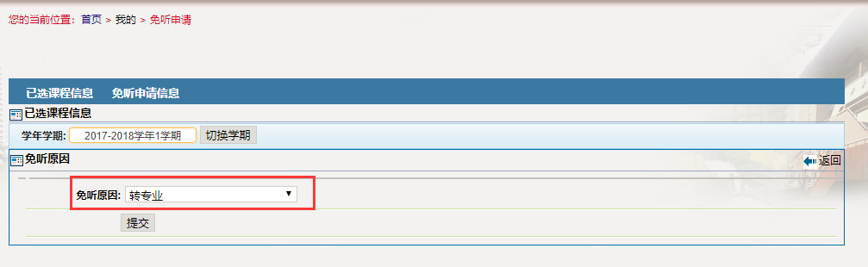
- 下载《免听申请表》，填写完毕后发送给学生所在系秘书。
二、院系审核操作
1、学生所在系确认
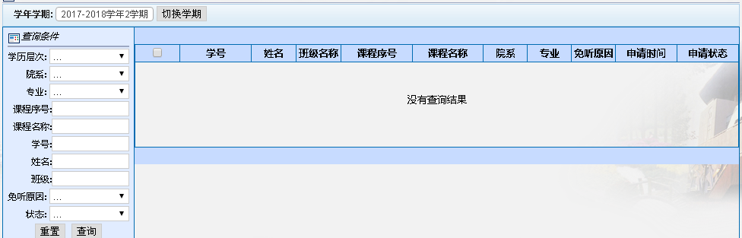
学生申请理由是否属实，每学期申请的免听不得超过6学分。
2、开课系审核
点击 教学管理-选课管理-开课系审核，选中记录后点击审核通过或者审核不通过
